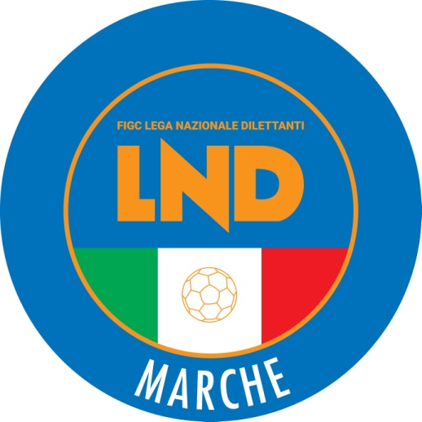 | Federazione Italiana Giuoco Calcio  Lega Nazionale Dilettanti  COMITATO REGIONALE MARCHE  Via Schiavoni, snc - 60131 ANCONA  CENTRALINO: 071 285601 - FAX: 071 28560403  sito internet: www.figcmarche.it  e-mail: cr.marche01@lnd.it  pec: marche@pec.figcmarche.it
Stagione Sportiva 2025/2026

Comunicato Ufficiale N° 117 del 12/12/2025
SOMMARIO

SOMMARIO 1
COMUNICAZIONI DELLA F.I.G.C. 1
COMUNICAZIONI DELLA L.N.D. 1
COMUNICAZIONI DEL COMITATO REGIONALE 1
Modifiche al programma gare del 14/12/2025 2
Modifiche al programma gare del 21/12/2025 2
NOTIZIE SU ATTIVITÀ AGONISTICA 3
ERRATA CORRIGE 3

COMUNICAZIONI DELLA F.I.G.C.

COMUNICAZIONI DELLA L.N.D.

CU n. 218 del 12.12.2025 LND
Si trasmettono, in allegato, i CC.UU. della FIGC dal n. 255/AA al n. 260/AA, inerenti provvedimenti della Procura Federale.

COMUNICAZIONI DEL COMITATO REGIONALE

CAMPIONATO JUNIORES UNDER 19 REGIONALE

Si ricorda che martedì 23 dicembre 2025 è in calendario la 2^ giornata di ritorno del campionato in oggetto.
Tutte le gare sono programmate con orario d’inizio alle ore 15,00; eventuali variazioni devono essere comunicate con le modalità consuete.

TERMINI TESSERAMENTO

Si richiama l’attenzione delle Società su quanto riportato nel CU n. 473 del 09.05.2025 della LND, inerente i termini e le disposizioni regolamentari in materia di tesseramento per le società partecipanti ai Campionati di Calcio a 11 organizzati dai Comitati e dai Dipartimenti Interregionale e Calcio Femminile per la stagione sportiva 2025/2026.

SCADENZA RATA PAGAMENTO ISCRIZIONI

Si ricorda che il 15 dicembre 2025 scade la rata della tassa di Iscrizione ai Campionati 2025/2026.
Chi non ha ancora provveduto è invitato a saldare quanto dovuto.

SVINCOLI EX ART. 117 BIS NOIF

Secondo quanto previsto dall’art. 117 Bis delle NOIF per la risoluzione del rapporto contrattuale di lavoro sportivo o di apprendistato con calciatori/calciatrici non professionisti/e, “Giovani Dilettanti”, “giovani di Serie” e dei calciatori/calciatrici di calcio a 5, vista la documentazione trasmessa al Comitato Regionale Marche, si dichiarano svincolati i seguenti calciatori a decorrere dal 12.12.2025:
Matr.calc. | Calciatore | Nascita | Matr.soc. | Società
3932699 | RINALDESI RICCARDO | 14.04.1994 | 914493 | U.S. PALOMBESE
2063928 | DE ANGELIS DANIELE | 26.01.2006 | 922794 | JUNIOR OSIMANA
4702432 | BENTIVOGLIO FRANCESC | 30.03.1993 | 700420 | A.S.D. CALCIO S.ELPIDIO A MAR

ANNULLAMENTO CARTA ASS.VA PICCOLI AMICI – PRIMI CALCI

Vista la richiesta avnazata, si procede all’annullamento della “Carta Assicurativa” Piccoli Amici – Primi Calci del sottoindicato giovane calciatore:
GALLUCCI CHRISTIAN nato 04.09.2017 949.433 A.S.D. ATLETICO MACERATA

SPORTELLO DELLE SOCIETA’

Si ricorda alle Società che è attivo presso questo Comitato Regionale lo SPORTELLO DELLE SOCIETA’ che è operativo tutti i giorni.
Per accedervi è sufficiente inviare una mail con il proprio quesito o richiedere un appuntamento all’indirizzo mail sportellomarche@lnd.it
Il coordinatore e responsabile del servizio è l’Avvocato Giammario Schippa, Consigliere del Comitato

Modifiche al programma gare del 14/12/2025

CAMPIONATO JUNIORES UNDER 19 REGIONALE

Visti gli accordi societari intervenuti le sottoindicate gare vengono disputate nel modo seguente:
MATELICA CALCIO 1921 ASD/MONTEFANO CALCIO A R.L. del 13.12.2025 inizia ore 16,00
ATLETICO AZZURRA COLLI/CIVITANOVESE CALCIO posticipata a mercoledì 17.12.2025 ore 15,30

Modifiche al programma gare del 21/12/2025

CAMPIONATO ECCELLENZA

La gara M.C.C. MONTEGRANARO SSDRL/OSIMANA è anticipata a sabato 20.12.2025 ore 14,30 (anziché ore 15,00 come riportato nel CU n. 115 del 11.12.2025)

CAMPIONATO UNDER 14 PROF. MASCHILI

Visti gli accordi societari intervenuti le sottoindicate gare vengono disputate nel modo seguente:
ROMA S.P.A./ASCOLI CALCIO 1898 FC SPA del 15.02.2026 anticipata a sabato 20.12.2025 ore 15,00

NOTIZIE SU ATTIVITÀ AGONISTICA
PROMOZIONE
GIUDICE SPORTIVO
Il Giudice Sportivo Avv. Agnese Lazzaretti, con l'assistenza del 12/12/2025, ha adottato le decisioni che di seguito integralmente si riportano:
GARE DEL 6/12/2025
PROVVEDIMENTI DISCIPLINARI
In base alle risultanze degli atti ufficiali sono state deliberate le seguenti sanzioni disciplinari.
CALCIATORI ESPULSI
SQUALIFICA PER UNA GARA EFFETTIVA
BANDANERA LUCA | (VIGOR CASTELFIDARDO ASD)

UNDER 14 PROF. MASCHILI
GIUDICE SPORTIVO
Il Giudice Sportivo Avv. Agnese Lazzaretti, con l'assistenza del 12/12/2025, ha adottato le decisioni che di seguito integralmente si riportano:
GARE DEL 8/12/2025
PROVVEDIMENTI DISCIPLINARI
In base alle risultanze degli atti ufficiali sono state deliberate le seguenti sanzioni disciplinari.
CALCIATORI NON ESPULSI
AMMONIZIONE (I INFR)
ALESSANDRONI MICHAEL | (VIS PESARO DAL 1898 SRL)

ERRATA CORRIGE

CAMPIONATO PROMOZIONE
A seguito segnalazione e successiva rettifica arbitrale l’ammonizione comminata nel CU n. 113 del 10.12.2025 al calciatore BANDANERA LUCA, tesserato con la soc. Vigor Castelfidardo è annullata; al contempo lo stesso è inserito, come risulta nel presente Comunicato Ufficiale, fra i calciatori espulsi e squalificati per 1 gara,

CAMPIONATO UNDER 14 PROF MASCHILI
A seguito segnalazione e successiva rettifica arbitrale l’ammonizione comminata nel CU n. 113 del 10.12.2025 al calciatore FOLGORI CESARE, tesserato con la soc. Lazio S.p.A., è annullata; al contempo viene inserito fra i calciatori ammoniti, come risulta nel presente Comunicato Ufficiale ALESSANDRONI MICHAEL, tesserato con la soc. Vis Pesaro dal 1898.

Le ammende irrogate con il presente comunicato dovranno pervenire a questo Comitato entro e non oltre il 22/12/2025.

Pubblicato in Ancona ed affisso all’albo del Comitato Regionale Marche il 12/12/2025.

Il Segretario  (Angelo Castellana) | Il Presidente  (Ivo Panichi)

